Минобрнауки России

Бузулукский гуманитарно-технологический институт (филиал)
федерального государственного бюджетного образовательного учреждения
высшего образования
«Оренбургский государственный университет»

Кафедра педагогического образования

Фонд
оценочных средств
по дисциплине «Тестирование программного обеспечения»

Уровень высшего образования
БАКАЛАВРИАТ
Направление подготовки
09.03.04 Программная инженерия
(код и наименование направления подготовки)
Разработка программно-информационных систем
(наименование направленности (профиля) образовательной программы)

Квалификация
Бакалавр
Форма обучения
Заочная

Год набора 2022
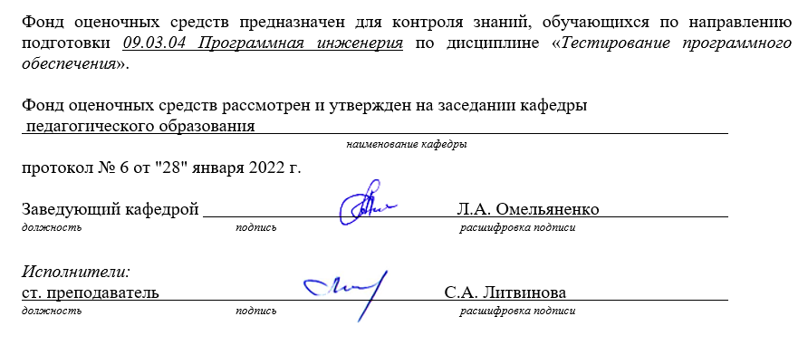
Раздел 1. Перечень компетенций, с указанием этапов их формирования в процессе освоения дисциплины

Формируемые компетенции | Код и наименование индикатора достижения компетенции | Планируемые результаты обучения по дисциплине, характеризующие этапы формирования компетенций | Виды оценочных средств/  шифр раздела в данном документе
ПК*-5 Способен  разрабатывать тестовые  наборы и оценивать  работоспособность  программных средств | ПК*-5-В-1 Знает виды, уровни и технологии тестирования программ, способы анализа качества и измерения покрытия ПК*-5-В-2 Формулирует цели и разрабатывает план тестирования, документирует результаты выполнения тестов, анализирует качество покрытия | Знать:  виды, уровни и технологии тестирования программ, способы анализа качества и измерения покрытия | Блок А − задания репродуктивного уровня  Тестовые задания  Вопросы для собеседования
 |  | Уметь:  формулировать цели и разрабатывать план тестирования, документировать результаты выполнения тестов, анализировать качество покрытия | Блок В − задания реконструктивного уровня  Типовые задачи
 |  | Владеть:  навыками формулировать цели и разрабатывать план тестирования, документировать результаты выполнения тестов, анализировать качество покрытия | Блок С − задания практико-ориентированного уровня  Задачи

Раздел 2. Типовые контрольные задания и иные материалы, необходимые для оценки планируемых результатов обучения по дисциплине (оценочные средства). Описание показателей и критериев оценивания компетенций, описание шкал оценивания.

Блок А

А.0 Фонд тестовых заданий по дисциплине, разработанный и утвержденный в соответствии с Положением «О формировании фонда тестовых заданий по дисциплине»

1 Методы отладки программ:
- Метод ручного тестирования
- Метод индукции
- Метод дедукции
- Метод обратного прослеживания
- Метод "Черного ящика"
- Метод "Белого ящика"
- Метод прямого прослеживания

2 Метод тестирования при котором тестировщик вводит данные и анализирует результат, но он не знает, как именно работает программа.
- Метод индукции
- Метод дедукции
- Метод "Черного ящика"
- Метод "Белого ящика"
- Метод "Серого ящика"

3 Метод тестирования при котором тестировщик разрабатывает тесты, основываясь на знании исходного кода, к которому он имеет полный доступ.
- Метод дедукции
- Метод индукции
- Метод "Черного ящика"
- Метод "Белого ящика"

4 Проверка работоспособности программного обеспечения при длительном тестировании с ожидаемым уровнем нагрузки.
- нагрузочное тестирование
- стресс-тестирование
- тестирование стабильности
- конфигурационное тестирование

5 Процесс оценивания качества программного обеспечения состоит из трех стадии. Расставьте стадии в правильном порядке
- установление (определение) требований к качеству
- подготовка к оцениванию
- процедура оценивания
Ответ: 1, 2, 3

6 Какой подход используется в методе мутационного тестирования?
создание программ-мутантов с функциональными дефектами
оценка числа ошибок в программе на основе искусственно внесенных мелких ошибок
создание программ-мутантов на основе изменения модульной структуры основной программы

7 Какая оценка мощности покрытия для следующих пар критериев правильна?
- тестирование пунктов спецификаций > Тестирование классов входных данных
- тестирование пунктов спецификаций <= Тестирование функций
- тестирование функций <= Тестирование правил

8 В этом разделе Технического задания должен быть приведен предварительный состав программной документации и, при необходимости, специальные требования к ней.
- Введение.
- Основания для разработки.
- Назначение разработки.
- Требования к программе или программному изделию.
- Требования к программной документации.
- Технико-экономические показатели.
- Стадии и этапы разработки.
- Порядок контроля и приемки.

9 Какая информация должна собираться при тестировании для применения метода оценки скорости выявления ошибок?
- интервалы между моментами обнаружения ошибок
- оценка плотности ошибок в проблемной области
- данные из исторической базы данных проектов

10 Согласно стандарту ГОСТ Р ИСО/МЭК 9126 качество программного обеспечения может быть оценено следующими характеристиками:
- Функциональные возможности
- Надежность
- Эффективность
- Безопасность
- Современность
- Сопровождаемость

А.1 Вопросы для опроса

1 Это тестирование представляет собой сбор показателей времени отклика программного обеспечения на внешний запрос в целях определения производительности и установления соответствия требованиям, предъявляемым к данной системе.
Ответ: нагрузочное тестирование

2 Это тестирование программного обеспечения, которое оценивает надежность и устойчивость системы в условиях превышения пределов нормального функционирования
Ответ: стресс-тестирование

3 Тестирование программного обеспечения, направленное на обнаружение ошибок в уже протестированных участках исходного кода.
Ответ: Регрессионное тестирование

4 Какую цель преследует процесс тестирования.
Ответ: выявление и предотвращение дефектов

5 Сколько подразделов имеет раздел Технического задания "Требования к программе или программному продукту"?
Ответ: 5

6 Процесс локализации и исправления ошибок, обнаруженных при тестировании программного обеспечения.
Ответ: отладка

7 Определение оператора/операторов программы, выполнение которого вызвало нарушение вычислительного процесса.
Ответ: Локализация

8 Метрика оценки качества тестирования, представляющая из себя плотность покрытия тестами требований либо исполняемого кода
Ответ: фича

9 Метод тестирования, который использует навыки, интуицию и опыт тестировщика для выявления дефектов - это:
Ответ: покрытие операторов

10 Самым дорогим этапом устранения дефекта программного обеспечения является.
Ответ: стадия выпуска

Блок B

В.1 Типовые задачи:

1 Составьте системы тестов для решения следующей задачи: Вычислите периметр и площадь прямоугольного треугольника по двум катетам.
Предполагаемый ответ:
Тесты участника по данной теме. При а=2, в=3. Р=8,60555127555 S=3
Исходный текст программы: }
Program z1;
Var a,b,c,p,s: real;
Begin Repeat
Writeln(‘Введите длину первого катета (a>0)’);
Read (a);
Until a>0;
Repeat
Writeln(‘Введите длину второго катета (b>0)’);
Read (b);
Until b>0;
s:=a*b/2;
c:= sqrt(sqr(a)+sqr(b));
p:= a+b+c;
Writeln(‘S=’, s);
Writeln(‘P=’, p);
end.

2 Составьте алгоритм подсчета суммы элементов массива кратных шести. Докажите его правильность.
Общая схема алгоритма
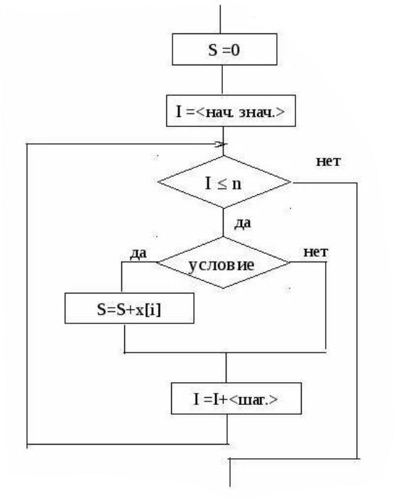

3 Составьте системы тестов для решения следующей задачи: Определить, является ли заданная последовательность чисел a1 , a2 , ... , a_{N} монотонно убывающей.
Предполагаемый ответ:
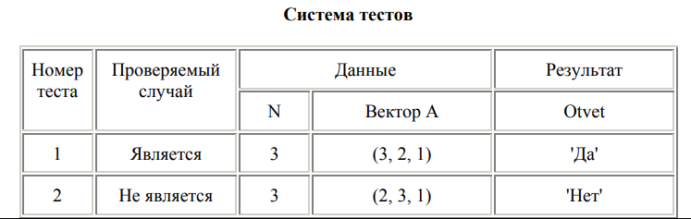

4 Составьте системы тестов для решения следующей задачи: Определить, имеется ли среди элементов главной диагонали заданной целочисленной матрицы A(N, N) хотя бы один положительный нечётный элемент.
Предполагаемый ответ:
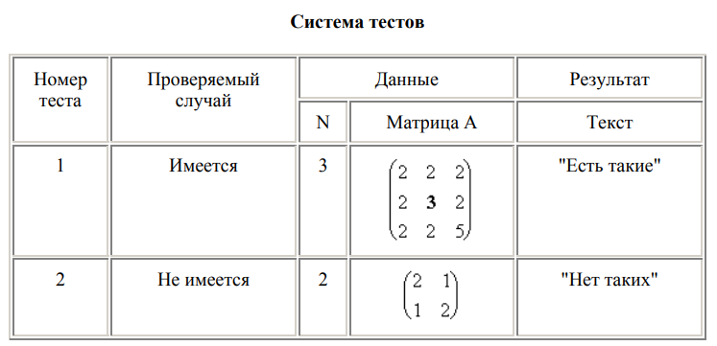

5 Составить систему тестов и программу вычисления произведения цифр заданного целого четырехзначного числа.
Предполагаемый ответ:
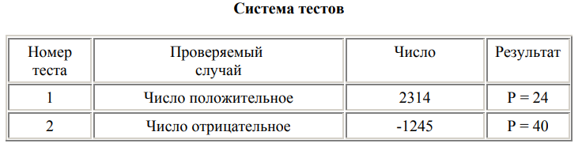
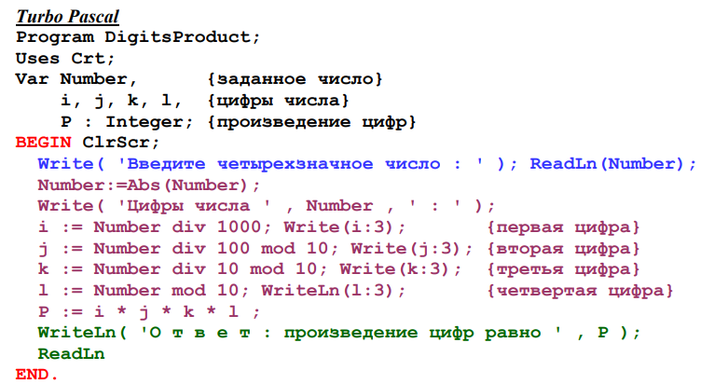

Блок С

С.1 Индивидуальные творческие задания

1 При тестировании веб-сервиса тестовый стенд не открывается. На странице или в консоли браузер ошибка с кодом 403. В чем может быть причина такого поведения?
Предполагаемый ответ: Пользователь не авторизован тестовым аккаунтом. Не установлены сертификаты / не настроено доверие сертификатов. Нет соединения с интернетом.

2 Какими критериями необходимо руководствоваться при написании чек-листов?
Предполагаемый ответ: Чек-лист составляется не подробно, а по группам проверок: Чек-листы обычно организуются по группам или категориям проверок, чтобы упростить навигацию и понимание структуры чек-листа.
Отсутствуют повторяющиеся проверки: Чек-листы должны быть структурированы таким образом, чтобы избежать повторяющихся проверок. Каждый пункт в чек-листе должен относиться к уникальной проверке или тест-кейсу.

3 В каких ситуациях применяется регрессионное тестирование?
Предполагаемый ответ: При внедрении нового функционала в программу. При исправлении большого числа ошибок в рамках всего приложения

4 В чем состоят основные цели и задачи тестирования ПО?
Предполагаемый ответ: Поддержание высокого качества ПО. Минимизация издержек при исправлении ошибок в разрабатываемом ПО. Проверка соответствия фактического поведения программы заявленному.

5 Чем именно занимаются тестировщики программного обеспечения.
Предполагаемый ответ: как можно раньше обнаруживать дефекты программного обеспечения и гарантировать их исправление

Блок D

Контрольные вопросы:
- Основные понятия тестирования.
- Определение процесса тестирования, его задачи.
- Фазы тестирования, основные проблемы тестирования.
- Тестирование и отладка, сходство и различия.
- Особенности модульного тестирования.
- Тестирование белого, черного и серого ящика.
- Особенности интеграционного тестирования объектно-ориентированных программ.
- Структурные критерии выбора тестов.
- Функциональные критерии выбора тестов.
- Стохастические критерии выбора тестов.
- Системное тестирование.
- Тестирование как часть процесса верификации программного обеспечения
- Виды ошибок. Методы отладки
- Методы тестирования
- Классификация тестирования по уровням
- Тестирование производительности
- Регрессионное тестирование
- Тестирование «белым ящиком», «черным ящиком».
- Модульное тестирование
- Интеграционное тестирование

Описание показателей и критериев оценивания компетенций, описание шкал оценивания

4-балльная  шкала | Отлично | Хорошо | Удовлетворительно | Неудовлетворительно
100 балльная шкала | 86-100 | 70-85 | 50-69 | 0-49

Оценивание выполнения практических заданий
4-балльная шкала | Показатели | Критерии
Отлично | 1. Полнота выполнения практического задания;  2. Своевременность выполнения задания;  3. Последовательность и рациональность выполнения задания;  4. Самостоятельность решения;  5. и т.д. | Задание решено самостоятельно. При этом составлен правильный алгоритм решения задания, в логических рассуждениях, в выборе формул и решении нет ошибок, получен верный ответ, задание решено рациональным способом.
Хорошо |  | Задание решено с помощью преподавателя. При этом составлен правильный алгоритм решения задания, в логическом рассуждении и решении нет существенных ошибок; правильно сделан выбор формул для решения; есть объяснение решения, но задание решено нерациональным способом или допущено не более двух несущественных ошибок, получен верный ответ.
Удовлетворительно |  | Задание решено с подсказками преподавателя. При этом задание понято правильно, в логическом рассуждении нет существенных ошибок, но допущены существенные ошибки в выборе формул или в математических расчетах; задание решено не полностью или в общем виде.
Неудовлетворительно |  | Задание не решено.

Оценивание индивидуального творческого задания
4-балльная шкала | Показатели | Критерии
Отлично | 1 Правильность и/или аргументированность изложения (последовательность действий);  2 Самостоятельность ответа; 3 Теоретическая обоснованность решений, лежащих в основе замысла и воплощенных в результате;  4 Научность подхода к решению;  5 Владение терминологией;  6 Характер представления результатов (наглядность, оформление, донесение до слушателей и др.) | Дан полный, в логической последовательности развернутый ответ на поставленный вопрос, где он продемонстрировал знания предмета в полном объеме учебной программы, достаточно глубоко осмысливает дисциплину, самостоятельно, и исчерпывающе отвечает на дополнительные вопросы, приводит собственные примеры по проблематике поставленного вопроса, решил предложенные практические задания без ошибок.
Хорошо |  | Дан развернутый ответ на поставленный вопрос, где студент демонстрирует знания, приобретенные на лекционных и семинарских занятиях, а также полученные посредством изучения обязательных учебных материалов по курсу, дает аргументированные ответы, приводит примеры, в ответе присутствует свободное владение монологической речью, логичность и последовательность ответа. Однако допускается неточность в ответе. Решил предложенные практические задания с небольшими неточностями.
Удовлетворительно |  | Дан ответ, свидетельствующий в основном о знании процессов изучаемой дисциплины, отличающийся недостаточной глубиной и полнотой раскрытия темы, знанием основных вопросов теории, слабо сформированными навыками анализа явлений, процессов, недостаточным умением давать аргументированные ответы и приводить примеры, недостаточно свободным владением монологической речью, логичностью и последовательностью ответа. Допускается несколько ошибок в содержании ответа и решении практических заданий.
Неудовлетворительно |  | Дан ответ, который содержит ряд серьезных неточностей, обнаруживающий незнание процессов изучаемой предметной области, отличающийся неглубоким раскрытием темы, незнанием основных вопросов теории, несформированными навыками анализа явлений, процессов, неумением давать аргументированные ответы, слабым владением монологической речью, отсутствием логичности и последовательности. Выводы поверхностны. Решение практических заданий не выполнено, т.е. студент не способен ответить на вопросы даже при дополнительных наводящих вопросах преподавателя.

Оценивание выполнения тестов
4-балльная шкала | Показатели | Критерии
Отлично | 1. Полнота выполнения тестовых заданий;  2. Своевременность выполнения;  3. Правильность ответов на вопросы;  4. Самостоятельность тестирования;  5. и т.д. | Выполнено более 86 % заданий предложенного теста, в заданиях открытого типа дан полный, развернутый ответ на поставленный вопрос.
Хорошо |  | Выполнено 70-85% заданий предложенного теста, в заданиях открытого типа дан полный, развернутый ответ на поставленный вопрос; однако были допущены неточности в определении понятий, терминов и др.
Удовлетворительно |  | Выполнено50-69 % заданий предложенного теста, в заданиях открытого типа дан неполный ответ на поставленный вопрос, в ответе не присутствуют доказательные примеры, текст со стилистическими и орфографическими ошибками.
Неудовлетворительно |  | Выполнено менее 50% заданий предложенного теста, на поставленные вопросы ответ отсутствует или неполный, допущены существенные ошибки в теоретическом материале (терминах, понятиях).

Оценивание ответа на диф. зачете
4-балльная шкала | Показатели | Критерии
Отлично | 1. Полнота изложения теоретического материала;  2. Полнота и правильность решения практического задания;  3. Правильность и/или аргументированность изложения (последовательность действий);  4. Самостоятельность ответа;  5. Культура речи;  6. и т.д. | Дан полный, в логической последовательности развернутый ответ на поставленный вопрос, где он продемонстрировал знания предмета в полном объеме учебной программы, достаточно глубоко осмысливает дисциплину, самостоятельно, и исчерпывающе отвечает на дополнительные вопросы, приводит собственные примеры по проблематике поставленного вопроса, решил предложенные практические задания без ошибок.
Хорошо |  | Дан развернутый ответ на поставленный вопрос, где студент демонстрирует знания, приобретенные на лекционных и семинарских занятиях, а также полученные посредством изучения обязательных учебных материалов по курсу, дает аргументированные ответы, приводит примеры, в ответе присутствует свободное владение монологической речью, логичность и последовательность ответа. Однако допускается неточность в ответе. Решил предложенные практические задания с небольшими неточностями.
Удовлетворительно |  | Дан ответ, свидетельствующий в основном о знании процессов изучаемой дисциплины, отличающийся недостаточной глубиной и полнотой раскрытия темы, знанием основных вопросов теории, слабо сформированными навыками анализа явлений, процессов, недостаточным умением давать аргументированные ответы и приводить примеры, недостаточно свободным владением монологической речью, логичностью и последовательностью ответа. Допускается несколько ошибок в содержании ответа и решении практических заданий.
Неудовлетворительно |  | Дан ответ, который содержит ряд серьезных неточностей, обнаруживающий незнание процессов изучаемой предметной области, отличающийся неглубоким раскрытием темы, незнанием основных вопросов теории, несформированными навыками анализа явлений, процессов, неумением давать аргументированные ответы, слабым владением монологической речью, отсутствием логичности и последовательности. Выводы поверхностны. Решение практических заданий не выполнено, т.е студент не способен ответить на вопросы даже при дополнительных наводящих вопросах преподавателя.

Раздел 3. Методические материалы, определяющие процедуры оценивания знаний, умений, навыков и (или) опыта деятельности, характеризующих этапы формирования компетенций.
Основными этапами формирования компетенций по дисциплине при изучении студентами дисциплины являются последовательное изучение содержательно связанных между собой разделов. При оценивании результатов обучения: знания, умения, навыки и/или опыта деятельности (владения) в процессе формирования заявленных компетенций используются различные формы оценочных средств текущего, рубежного и итогового контроля (промежуточной аттестации).
Практическая работа заключается в выполнении обучающимися самостоятельно или под руководством преподавателя комплекса учебных заданий, направленных на совершенствование компетенции обучающихся и на уровне, необходимом для бакалавров. Практические задания обучающиеся представляют в письменном виде. Тематика и содержание практических занятий представлены в методических указаниях к данному виду работы и соответствует рабочей программе дисциплины.
ИТЗ выполняются учащимися (индивидуально или по группам) под руководством и наблюдением преподавателя. Сущность метода выполнения работ состоит в том, что учащиеся, изучив теоретический материал, выполняют практические упражнения по применению этого материала на практике, вырабатывая, таким образом, разнообразные умения и навыки.
Основой для определения отметки на диф. зачете служит уровень усвоения обучающимися материала и уровень формирования необходимых компетенций, предусмотренного учебной программой дисциплины. Эти требования следующие:
− отметки "отлично" заслуживает обучающийся, обнаруживший всестороннее, систематическое и глубокое знание учебно-программного материала, умение свободно выполнять задания, предусмотренные программой, усвоивший основную и знакомый с дополнительной литературой, рекомендованной программой. Как правило, отметка "отлично" выставляется обучающимся, усвоившим взаимосвязь основных понятий дисциплины в их значении для приобретаемой профессии, проявившим творческие способности в понимании, изложении и использовании учебно-программного материала;
− отметки "хорошо" заслуживает обучающийся, обнаруживший полное знание учебно-программного материала, успешно выполняющий предусмотренные в программе задания, усвоивший основную литературу, рекомендованную в программе. Как правило, отметка "хорошо" выставляется обучающимся, показавшим систематический характер знаний по дисциплине и способным к их самостоятельному пополнению и обновлению в ходе дальнейшей учебной работы и профессиональной деятельности;
− отметки "удовлетворительно" заслуживает обучающийся, обнаруживший знания основного учебно-программного материала в объеме, необходимом для дальнейшей учебы и предстоящей работы по профессии, справляющийся с выполнением заданий, предусмотренных программой, знакомых с основной литературой, рекомендованной программой. Как правило, отметка "удовлетворительно" выставляется обучающимся, допустившим погрешности в ответе на экзамене и при выполнении экзаменационных заданий, но обладающим необходимыми знаниями для их устранения под руководством преподавателя;
− отметка "неудовлетворительно" выставляется обучающемуся, обнаружившему пробелы в знаниях основного учебно-программного материала, допустившему принципиальные ошибки в выполнении предусмотренных программой заданий.

Таблица - Формы оценочных средств
№  п/п | Наименование  оценочного  средства | Краткая характеристика оценочного средства | Представление  оценочного средства в фонде
1 | Практические задания и творческие задачи | Различают задачи и задания:  а) репродуктивного уровня, позволяющие оценивать и диагностировать знание фактического материала (базовые понятия, алгоритмы, факты) и умение правильно использовать специальные термины и понятия, узнавание объектов изучения в рамках определенного раздела дисциплины;  б) реконструктивного уровня, позволяющие оценивать и диагностировать умения синтезировать, анализировать, обобщать фактический и теоретический материал с формулированием конкретных выводов, установлением причинно-следственных связей;  в) творческого уровня, позволяющие оценивать и диагностировать умения, интегрировать знания различных областей, аргументировать собственную точку зрения.  Рекомендуется для оценки знаний умений и владений студентов.  Форма предоставления ответа студента: письменная. | Перечень задач и заданий
2 | Собеседование  (на практическом занятии) | Средство контроля, организованное как специальная беседа преподавателя с обучающимся на темы, связанные с изучаемой дисциплиной, и рассчитанное на выяснение объема знаний обучающегося по определенной теме. Рекомендуется для оценки знаний студентов. | Вопросы по разделам дисциплины
3 | Тест | Система стандартизированных простых и комплексных заданий, позволяющая автоматизировать процедуру измерения уровня знаний, умений и владений обучающегося.  Рекомендуется для оценки знаний, умений и владений студентов.  Используется веб-приложение «Универсальная система тестирования БГТИ». На тестирование отводится 60 минут. Каждый вариант тестовых заданий включает 30 вопросов. За каждый правильный ответ на вопрос дается 1 балл. Оценка выставляется в соответствии с 4-балльной шкалой оценивания | Фонд тестовых заданий
4 | Диф. зачет | В экзаменационный билет включено два теоретических вопроса и практическое задание, соответствующие содержанию формируемых компетенций. Экзамен проводится в устной форме. На ответ и решение задачи студенту отводится 30 минут. По итогам выставляется дифференцированная оценка с учетом шкалы оценивания. | Перечень вопросов для контроля

